1 在餐厅里
认识粮食

1、你知道哪些东西属于粮食？
2、出示图片，认识粮食。

读古诗，
读古诗，体验种粮食的辛苦。
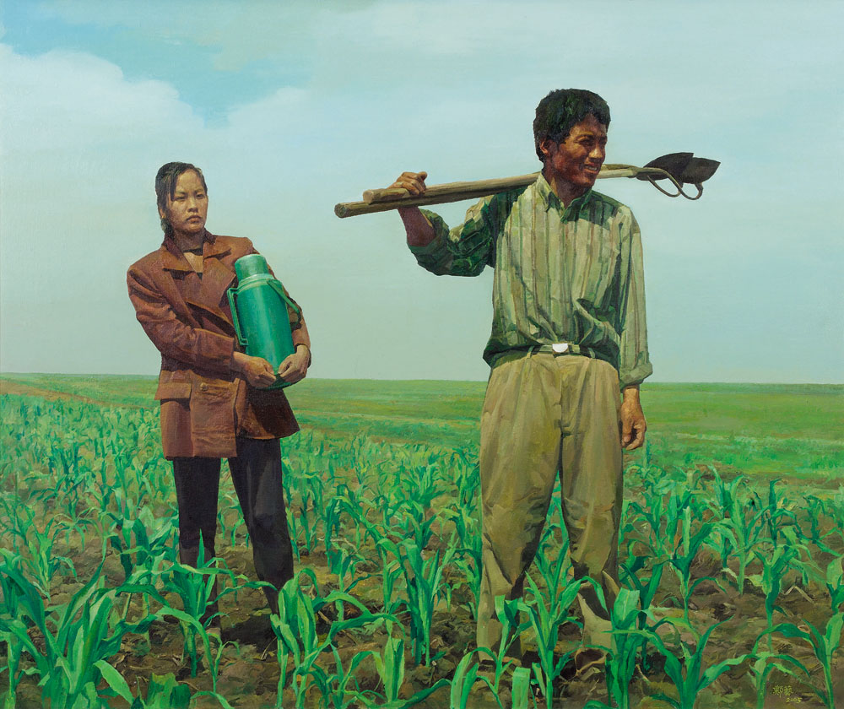
锄禾日当午，
锄 汗滴禾下土。
谁知盘中餐，
禾 粒粒皆辛苦。

听故事：漏嘴巴
明明是个漏嘴巴，常常是他在小饭桌上吃饭，一群小鸡在他脚下吃饭。
一次，明明吃完饭，小鸡还不走，跳上小饭桌继续吃明明掉下的饭粒。吃完了，小鸡还不走，又吃明明碗中的剩饭粒。其中一只小鸡跳起来吃明明嘴角边的饭粒。明明的小弟弟笑着说：“哥哥是个漏嘴巴。”

想一想：小鸡为什么老不走？应该这样爱惜粮食？

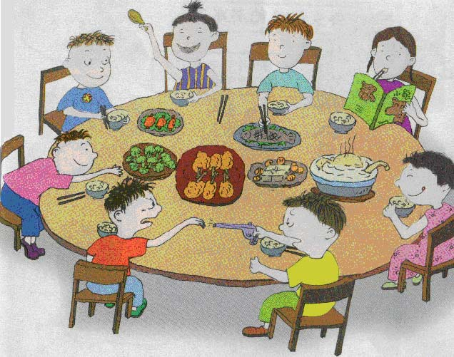
辨一辨：哪些是文明的用餐行为？

正确的做法
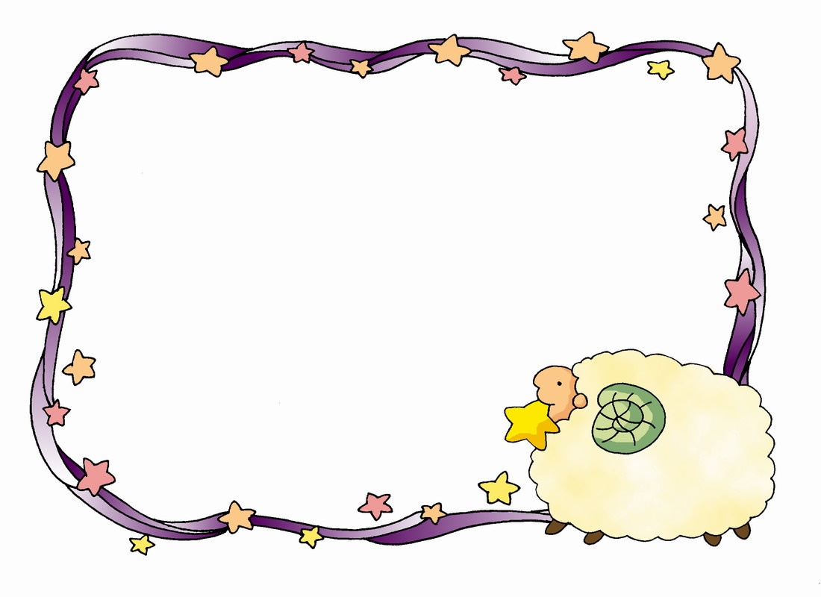

1 1 主动帮助家长擦桌子、摆碗筷、端菜，等人到齐才能用餐。
2 请长辈先夹菜。
3 不抢菜，不在菜盆中乱翻，不碰翻桌上的盘子、杯子。
4 打喷嚏、咳嗽应面朝餐桌后面，拿手帕或餐巾遮住口鼻。
5 在餐桌上不要当众提到“好难吃”、
“上厕所”之类的词，以免别人倒胃口。

读一读：
博爱童谣

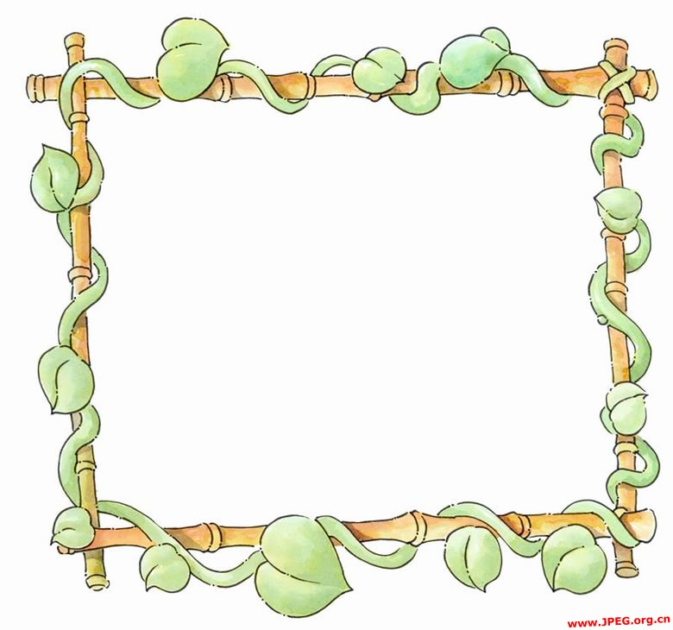

小弟弟，别淘气，餐桌上，讲礼仪。
饭菜帮助摆放好，吃饭要等人到齐。
吃菜不能胡乱翻，别朝桌面打喷嚏。
小弟弟，笑嘻嘻，餐桌礼仪我牢记。

